**浙江省大学生物理实验与科技创新竞赛报名指南**

**步骤一：注册和报名**

竞赛网站：http://wlkj.zj.moocollege.com/

1、注册登陆：新用户先注册账号（请用手机号注册），后登陆；若已有账号，直接点击账户登录，图1显示了用户注册入口，图2显示了用户登录入口；已有账户的，密码忘记可使用短信验证码登陆。

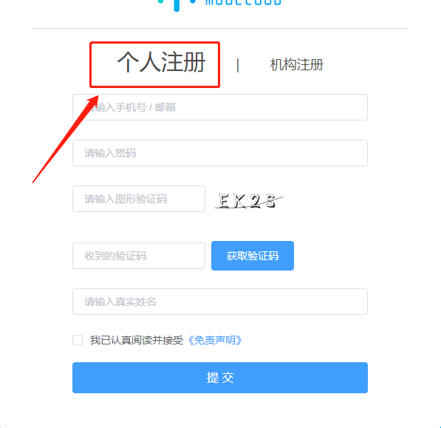

图1

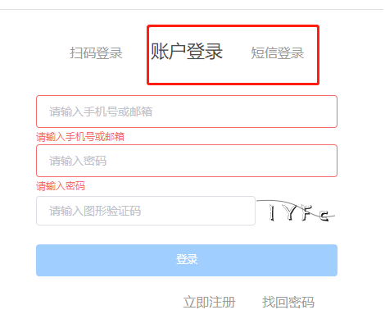

图2

3、队长完善个人信息

队长账号登陆之后，点击立即报名，提示‘先完善个人信息’，此时按照提示先填充完善个人信息，星号必填，信息填写好后保存，如图3

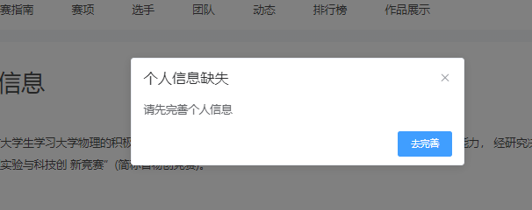

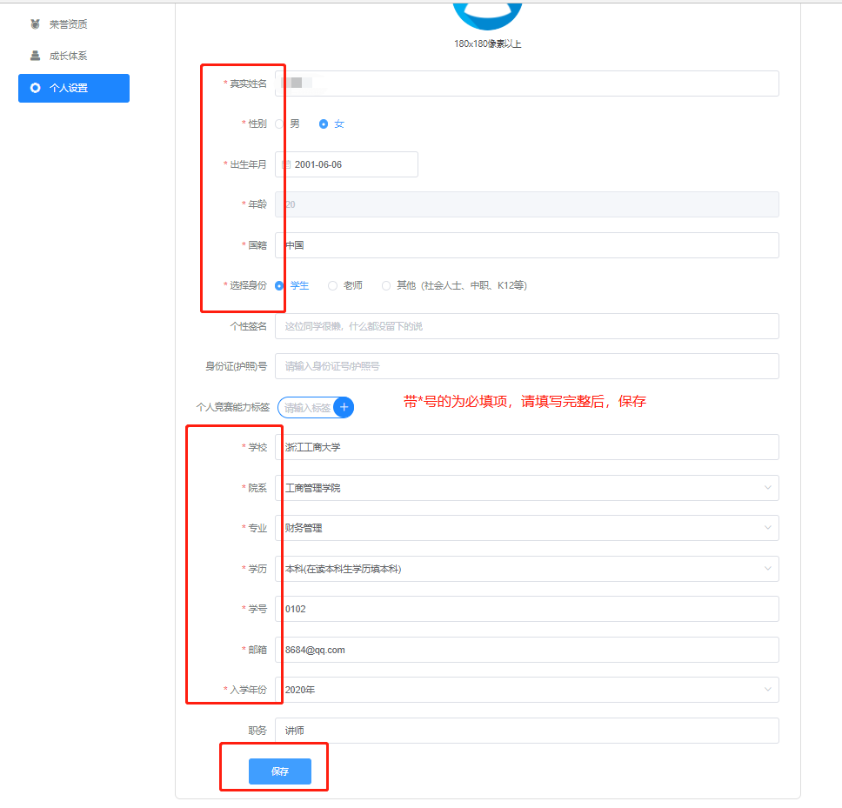

图3完善个人信息页面

1. 队长填写报名团队信息，如图4所示

a、赛项：选择参赛的类别

b、队伍名：队伍名称，自行给队伍取个名字

c、队长：默认报名人为队长，可修改为其它人

d、指导老师：输入指导老师信息，姓名和手机号要对应，可删除增加

e、团队成员：该团队参赛者信息，团队中其它成员，姓名和手机号要对应，可删除增加

填写完毕之后，提交

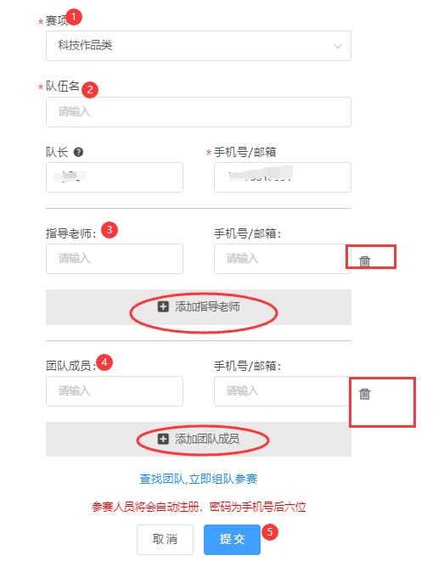

图4 队长填写团队报名信息页面

**步骤二：队员和指导老师完善个人信息**

1、当队长填写好报名信息之后，出现‘报名未完成-队员信息未完善’状态，如图5，此时需要队员打开报名网址：<http://wlkj.zj.moocollege.com/>，点击右上角的登陆-账户登陆-个人中心-个人设置-个人信息-修改，填写带*号的选项完善个人信息即可，填写完成之后点击保存退出即可（**账号：图5中队长报名时填写你的手机号，密码：手机号后6位），**如图7和图8

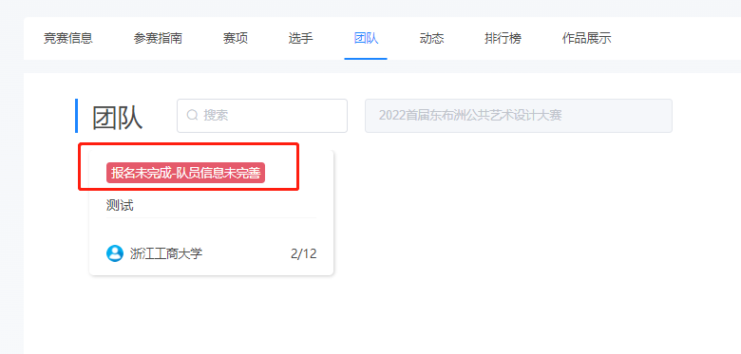

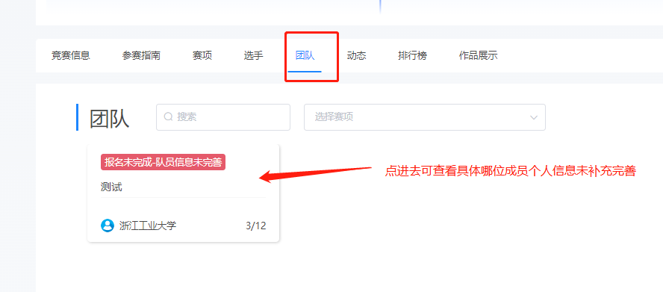

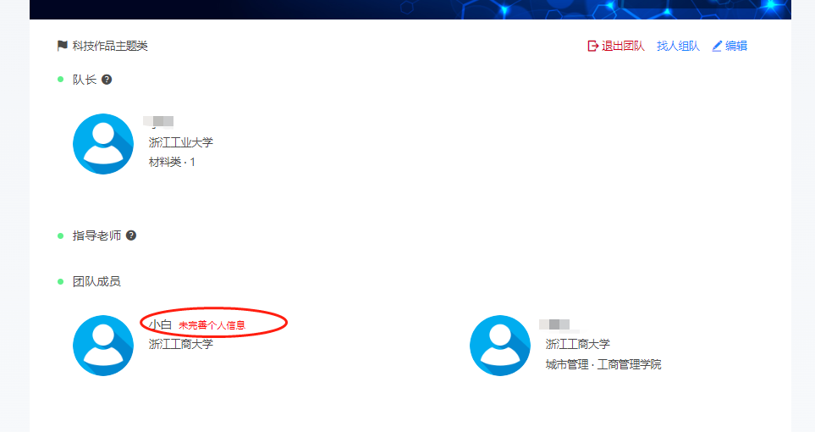

图5 报名未完成-队员信息未完善

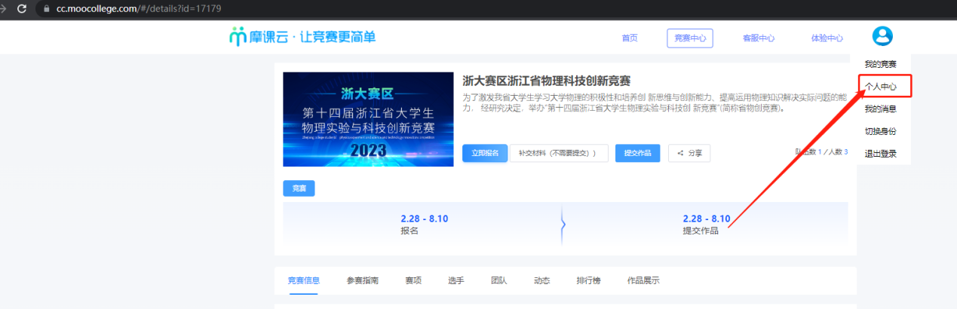

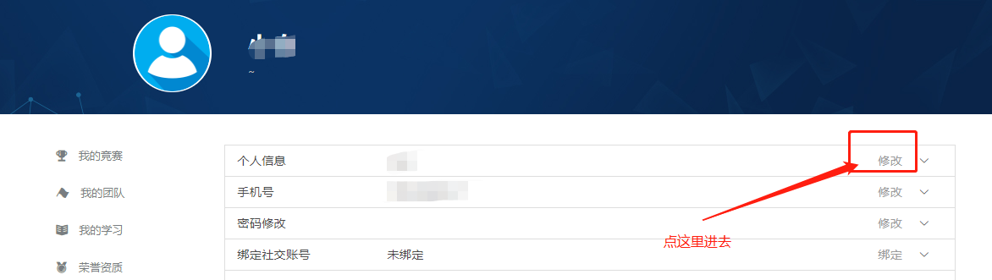

图6 进入个人信息页面



图7 填写个人信息页面

2、当所有团队成员个人信息填充完善之后，团队状态显示为‘报名成功’，表明已成功报名，如图8

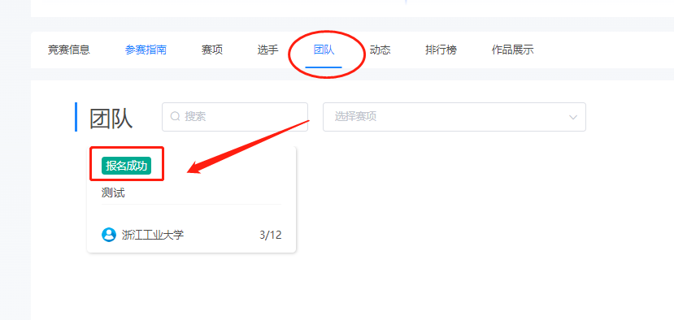

图8 报名成功

**注意：报名时间内可调整团队信息，报名时间截止之后，无法再调整团队信息**

**初赛报名后，作品材料于2025年7月20日前打至邮箱：**[**923610659@qq.com**](mailto:923610659@qq.com)**.**